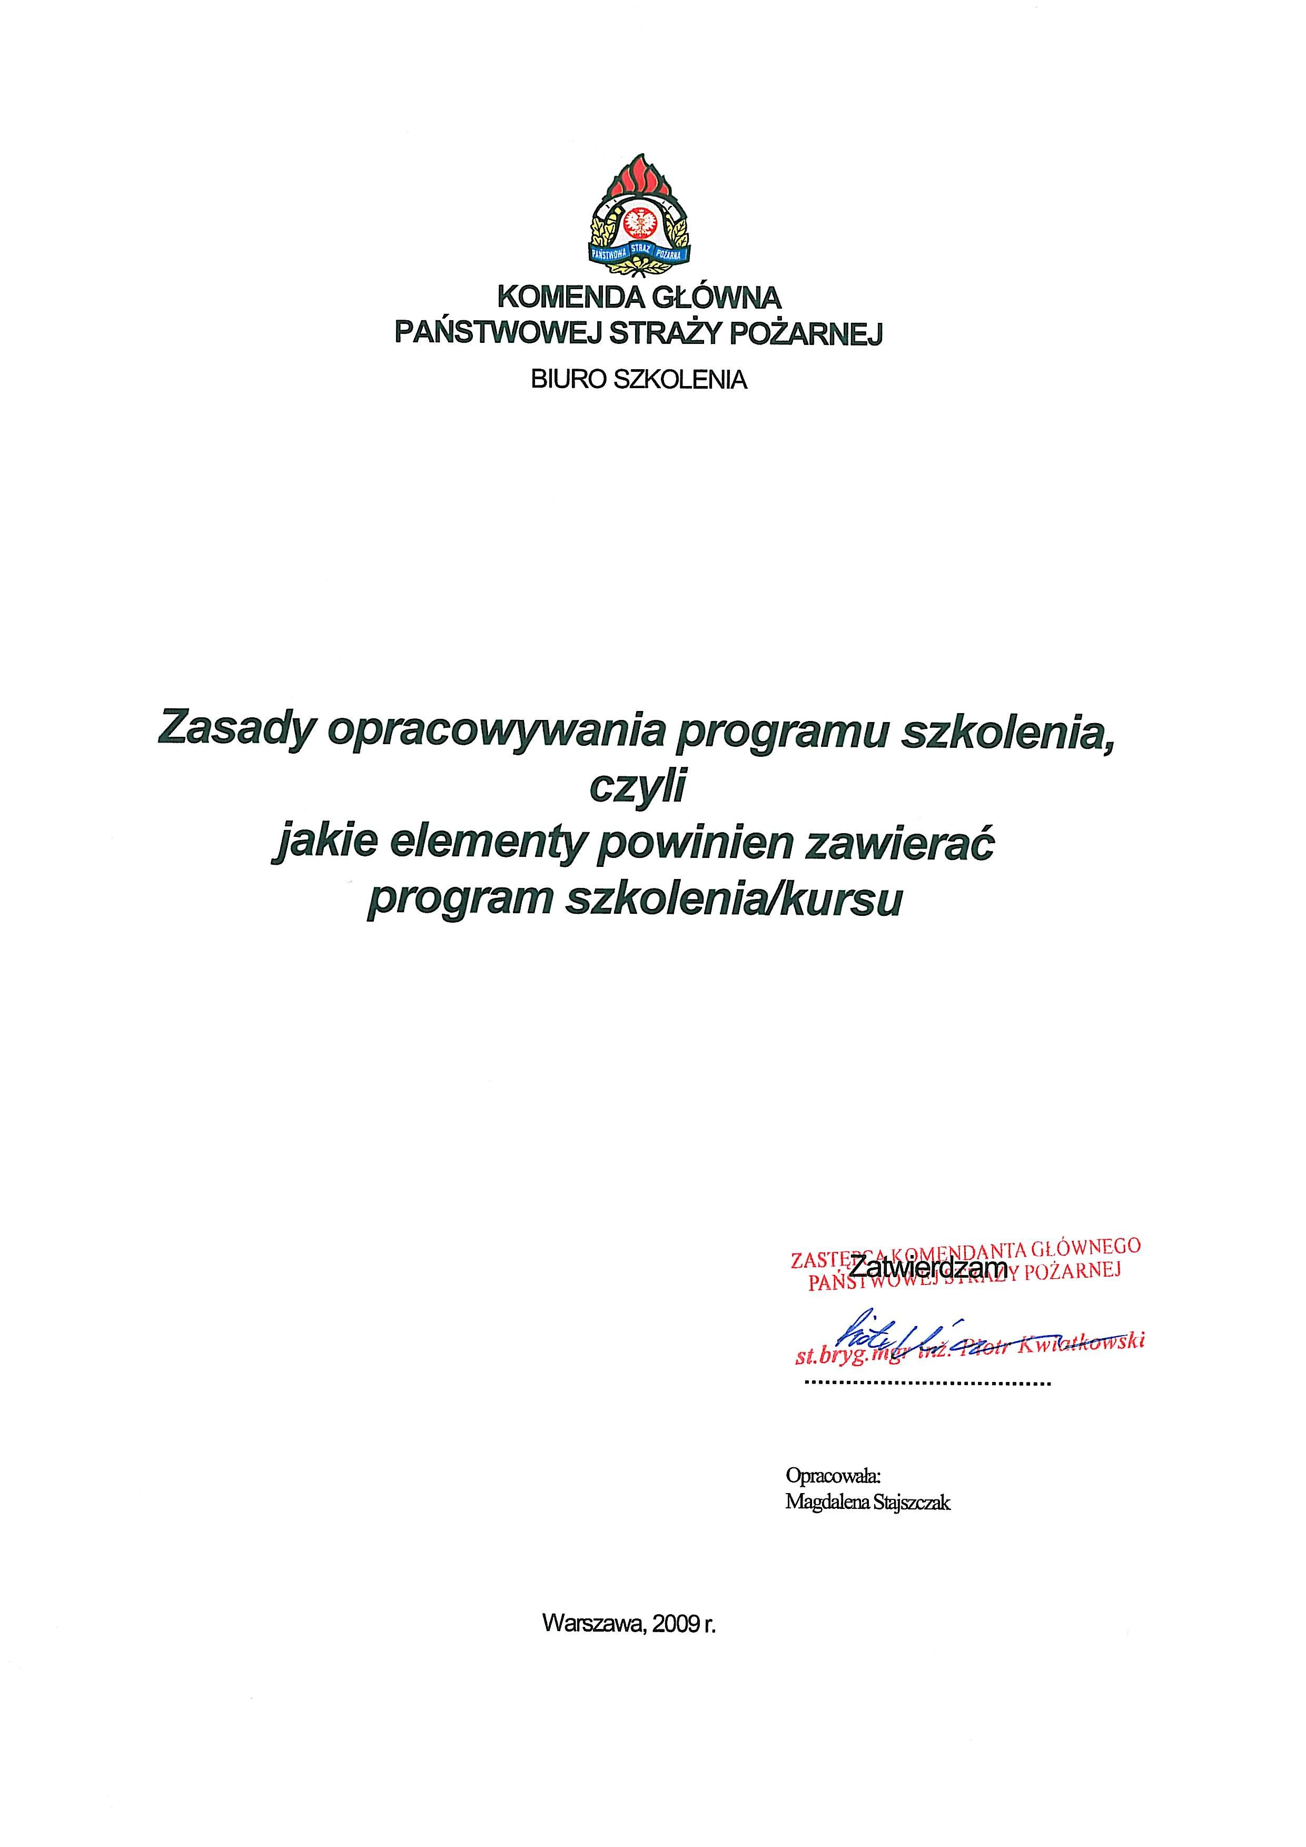

/Przy pracy nad programem należy pamiętać, że ma być on czytelny i zrozumiały nie tylko dla jego autorów, ale dla każdego kto będzie go czytał, czy też przystąpi do jego realizacji.
Dobrze opracowany program gwarantuje, że szkolenie/kurs według danego programu będzie wyglądało tak samo bez względu na to, kto i gdzie je organizuje, a wiedza, umiejętności i postawy absolwentów będą jednakowe, bez względu na to, gdzie ukończyli szkolenie/kurs.
Program ma być przewodnikiem dla organizatora, wykładowców i instruktorów realizujących zajęcia oraz źródłem informacji dla słuchaczy i każdej osoby zainteresowanej przedmiotową tematyką.
Żaden program nie jest idealny ani pod względem tematyki, ani opisu zasad realizacji procesu dydaktycznego. Nie da się wszystkiego przewidzieć i opisać w każdym, najdrobniejszym elemencie. Należy jednak pamiętać, że im więcej uregulujemy w programie, tym mniej będzie wątpliwości i dowolności przy jego realizacji.
Gotowy program nie jest dokumentem wiecznym. To, co jest aktualne dziś, jutro może wymagać już zmiany. Dlatego też program od chwili powstania podlega naturalnemu procesowi oceniania, wartościowania i analizy, czyli ewaluacji. To ciągły proces doskonalenia, jak w stosowanym w zarządzaniu cyklu Deminga, tzn.:
- zaplanuj – czyli przygotuj program,
- realizuj – czyli wprowadź go w życie,
- sprawdź – czyli zbadaj, czy rzeczywiście przyjęte rozwiązania przynoszą najlepsze rezultaty,
- działaj – jeśli cos wymaga zmiany, zmień to, rozpoczynając prace nad nowym programem.
I pamiętajmy jeszcze o jednym. Jako autorzy walczmy z pokusą umieszczenia w materiale nauczania całej wiedzy, jaką posiadamy z danego tematu. Cały czas przypominajmy sobie, jaki jest cel szkolenia/kursu i czego ma się nauczyć słuchacz, czyli jaką ma zdobyć wiedzę i umiejętności./
.........................................
(miejscowość, data)
ZATWIERDZAM

..........................................

- ZAŁOŻENIA DYDAKTYCZNO-WYCHOWAWCZE

- Cel szkolenia/kursu
/Krótkie, jedno- dwuzdaniowe określenie jaki cel ma szkolenie/kurs. Co chcemy osiągnąć? Jaki ma być efekt końcowy?/

- Sylwetka absolwenta
/Opisujemy co po ukończeniu szkolenia/kursu słuchacz powinien wiedzieć i umieć oraz jakie powinien mieć ukształtowane postawy. Określamy, czym ma się charakteryzować słuchacz po ukończeniu szkolenia/kursu. Opis powinien wyglądać w następujący sposób:/

Po ukończeniu kursu słuchacz powinien:
a. w sferze poznawczej: /czyli – wiedza/
- np. opisywać budowę i zasady działania sprzętu i urządzeń technicznych,

b. w sferze praktycznej: /czyli – umiejętności/
- np. przygotowywać do pracy sprzęt i urządzenia,

- w sferze motywacyjnej, mieć ukształtowane postawy:
- np. odpowiedzialności za stan techniczny sprzętu i urządzeń,

/Przy opisie sylwetki absolwenta, czasowniki operacyjne, czyli te opisujące, co słuchacz powinien wiedzieć i umieć, muszą być w formie niedokonanej, tzn. omawiać, opisywać, wyjaśniać, przygotowywać, przedstawiać, rozmieszczać, przeprowadzać, rozstawiać, łączyć, itp.

Dobrze opracowana sylwetka absolwenta, to prawie gotowy materiał nauczania. Jeżeli chcemy, żeby absolwent potrafił opisywać budowę i zasady działania sprzętu, musimy taką tematykę umieścić
w materiale nauczania. Później pozostanie nam jedynie jej uszczegółowienie i dodanie celów szczegółowych oraz określenie ile czasu potrzeba, aby słuchacz opanował daną wiedzę czy umiejętność./

- Warunki przyjęcia na szkolenie/kurs
/Należy określić jakie warunki musi spełnić kandydat na szkolenie/kurs, np.
  - wiek,
  - kwalifikacje zawodowe,
  - jakie powinien dostarczyć dokumenty, z zaznaczeniem czy mają to być potwierdzone za zgodność kopie, czy też oryginały, jedynie do wglądu,
  - jakie ubranie czy sprzęt powinien ze sobą przywieść, itp.

Jeżeli przed przyjęciem na szkolenie/kurs należy przystąpić do egzaminu wstępnego czy testu sprawnościowego, powinien być on opisany w tym miejscu. Jak to zrobić – patrz pkt II, ppkt 1 Organizacja szkolenia/kursu.

Jeżeli w szkoleniu/kursie mogą uczestniczyć osoby spoza Państwowej Straży Pożarnej, należy określić na jakich to się będzie odbywało zasadach, czyli jakie warunki muszą spełnić takie osoby./

- Kwalifikacje zawodowe
/Należy opisać jakie kwalifikacje zdobywa absolwent szkolenia/kursu – jakie ma uprawnienia./
- REALIZACJA PROCESU DYDAKTYCZNEGO

      - Organizacja szkolenia/kursu
/Należy opisać:
- gdzie i w jaki sposób szkolenie/kurs ma być zorganizowane np.:
        - Szkolenie/kurs organizowane jest w szkołach Państwowej Straży Pożarnej oraz
w ośrodkach szkolenia w komendach wojewódzkich Państwowej Straży Pożarnej.
        - Szkolenie/kurs organizowane jest w systemie skoszarowanym.
        - Podstawą organizacji procesu dydaktycznego jest plan nauczania. Podstawową formą nauczania jest lekcja, której odpowiada jedna godzina dydaktyczna trwająca 45 minut. Dopuszcza się łączenie dwóch jednostek lekcyjnych.

- kto może prowadzić zajęcia,
- ile godzin/dni przeznaczono na realizację szkolenia/kursu, np.:
        - Na realizację programu przewidziano 100 godzin dydaktycznych, w tym:
- rozpoczęcie kursu – 1 godzina dydaktyczna,
- zajęcia dydaktyczne – 84 godziny dydaktyczne,
- godziny do dyspozycji organizatora – 8 godzin dydaktycznych,
- egzamin końcowy – 6 godzin dydaktycznych,
- zakończenie kursu – 1 godzina dydaktyczna.
- jeżeli przebieg procesu nauczania ma być dokumentowany, np. w postaci dziennika, należy to zaznaczyć w tej części programu, a wzory dokumentów zamieścić
w załącznikach (lub odwołać się do wzorów określonych w innych dokumentach),
- jeżeli szkolenie/kurs kończy się egzaminem należy opisać – jakie są warunki dopuszczenia do egzaminu, w jakiej formie egzamin jest przeprowadzany, w jaki sposób jest oceniany, co się dzieje kiedy słuchacz nie przystąpi do egzaminu i co, jeśli go nie zda, np.:
        - Warunkiem ukończenia kursu jest zaliczenie końcowego egzaminu teoretycznego
i praktycznego.
        - Warunkiem dopuszczenia do egzaminu końcowego jest uzyskanie zaliczeń z części praktycznej w poszczególnych blokach tematycznych.
        - Końcowy egzamin teoretyczny jest organizowany w formie testu złożonego z 30 zadań zamkniętych, wielokrotnego wyboru z jedną prawidłową odpowiedzią. Egzamin uznaje się za zaliczony, jeżeli zdający zaznaczył minimum 70% prawidłowych odpowiedzi.
        - Zaliczenie końcowego egzaminu teoretycznego jest warunkiem dopuszczenia do końcowego egzaminu praktycznego.
        - Końcowy egzamin praktyczny jest organizowany w formie zadań praktycznych nisko symulowanych. Egzamin ten jest realizowany i oceniany zespołowo.
        - Do oceny wyników egzaminu końcowego (obu części) stosuje się skalę „zaliczył - nie zaliczył".
        - W razie nie przystąpienia do egzaminu końcowego z uzasadnionej przyczyny, słuchacz może przystąpić do egzaminu w terminie wyznaczonym przez organizatora kursu.
        - W razie nie zdania egzaminu końcowego, słuchacz może zdawać egzamin poprawkowy
w terminie wyznaczonym przez organizatora kursu. Do egzaminu poprawkowego bez powtarzania kursu można przystąpić tylko jeden raz.

- z przeprowadzonych egzaminów sporządza się protokoły; aby uniknąć wątpliwości co do ich formy – wzór protokołu należy zamieścić w załączniku do programu
        - Z przeprowadzonych egzaminów sporządza się protokół egzaminacyjny, zgodnie ze wzorem określonym w załączniku nr ...
- w programie powinien się również znaleźć wzór zaświadczenia, jakie otrzymują uczestnicy szkolenia/kursu; dobrą praktyką jest wpisywanie na drugiej stronie zaświadczenia tematyki
i liczby godzin zrealizowanych w poszczególnych tematach
        - Słuchacze, którzy na egzaminie końcowym uzyskają zaliczenie otrzymują zaświadczenie
o ukończeniu kursu, zgodnie ze wzorem określonym w załączniku nr .../

      - Zalecenia i wskazówki metodyczne
/W tej części powinny się znaleźć wszelkie informacje, które pomogą w realizacji zajęć
i osiągnięciu założonego celu głównego i celów szczegółowych, np.:
        - Zajęcia teoretyczne powinny być organizowane dla całej grupy słuchaczy.
        - Zajęcia praktyczne należy przeprowadzać z grupą słuchaczy liczącą nie więcej niż ... osób.
        - Prowadzący zajęcia, w trakcie realizacji tematów przewidzianych w planie nauczania powinni zwracać szczególną uwagę na:
- poprawną terminologię,
- wykorzystywanie do ćwiczeń tylko sprzętu sprawnego pod względem technicznym,
- poprawne wykonywanie czynności,
- kształtowanie pożądanych umiejętności oraz koniecznych nawyków.
        - W trakcie kursu należy zapewnić warunki do realizacji głównego celu kursu oraz celów szczegółowych m. in. poprzez:
- przestrzeganie zasad nauczania,
- łączenie metod asymilacji wiedzy z metodami samodzielnego dochodzenia do wiedzy.
        - W trakcie realizacji kursu powinna być dokonywana ocena osiągnięć słuchaczy. Zaleca się stosowanie takich metod kontroli osiągnięć słuchaczy jak pytania ustne, testy czy zadania praktyczne.
        - Zajęcia teoretyczne powinny być realizowane w pomieszczeniach zapewniających odpowiednie warunki higieny szkolnej oraz wyposażonych zarówno w proste, jak
i techniczne środki dydaktyczne.
        - Zajęcia praktyczne powinny odbywać się w miejscach, które umożliwiają ich sprawną
i bezpieczną realizację.
        - Zajęcia praktyczne należy poprzedzić odprawą organizacyjną, którą prowadzi instruktor. Celem odprawy jest zapoznanie słuchaczy z tematyką i celem ćwiczeń oraz omówienie ich przebiegu zgodnie z opracowanym konspektem zajęć.
        - W toku ćwiczeń instruktor kontroluje poprawność wykonania powierzonych zadań,
a w razie zauważenia nieprawidłowości, na bieżąco koryguje błędy w ramach instruktażu indywidualnego, bądź grupowego. W instruktażu końcowym prowadzący powinien podsumować zajęcia, przeanalizować najczęściej popełniane błędy oraz wskazać ich źródło.
        - Każde zajęcia praktyczne z użyciem sprzętu lub urządzeń technicznych należy zakończyć czyszczeniem i konserwacją sprzętu.
        - Zajęcia praktyczne należy prowadzić na obiektach naturalnych (np. groty), sztucznych (np. wieże, wspinalnie) oraz na obiektach przemysłowych.

.../
      - Plan nauczania

L.p. | Nazwa bloku tematycznego/Temat | Liczba godzin
L.p. | Nazwa bloku tematycznego/Temat | T | P | R
1.
2.
3.
4.
5.
6.
7.
8.
9.
RAZEM:

T - zajęcia teoretyczne, P - zajęcia praktyczne, R - razem

- TREŚCI KSZTAŁCENIA

/W tej części rozpisujemy poszczególne tematy czy bloki tematyczne na materiał nauczania
i cele szczegółowe. Wpisujemy również ile godzin i jakich (teoretyczne i/lub praktyczne) należy przeznaczyć na dany temat. Tak, jak materiał nauczania wynika z sylwetki absolwenta, tak z materiału nauczania, wynikają cele szczegółowe. Jeżeli przekazujemy coś słuchaczom, robimy to w konkretnym celu – żeby słuchacz opanował tę wiedzę lub umiejętność. Dlatego z każdego punktu wymienionego
w materiale nauczania, powinien wynikać przynajmniej jeden cel szczegółowy.
Na zajęciach teoretycznych słuchacz zdobywa wiedzę, na zajęciach praktycznych – umiejętności. Oznacza to, że z materiału nauczania przekazywanego na zajęciach teoretycznych mogą wynikać jedynie cele poznawcze, czyli takie, które określają zakres wiedzy słuchacza. Możemy wymagać od słuchacza, żeby coś omówił, wyjaśnił czy wymienił, ale nie, żeby obsłużył jakieś urządzenie. Jeżeli
w wyniku realizacji zajęć słuchacz powinien zdobyć jakąś umiejętność, należy przeznaczyć na zajęcia odpowiednią liczbę godzin praktycznych i opisać te umiejętności celami szczegółowymi.
Liczba celów poznawczych i/lub praktycznych powinna być proporcjonalna do liczby godzin teoretycznych i/lub praktycznych.

Pamiętajmy, że dobrze opracowane cele szczegółowe, pozwalają nam na łatwe kontrolowanie osiągnięć słuchaczy.

W przeciwieństwie do opisu w sylwetce absolwenta, czasowniki operacyjne w celach szczegółowych powinny być zapisane w formie dokonanej, tzn. omówić, opisać, wyjaśnić, przygotować, przedstawić, rozmieścić, przeprowadzić, rozstawić, połączyć, itp. np.:

      - Uregulowania prawne w zakresie ... – 3T;

Materiał nauczania:
- uregulowania prawne dotyczące ...;
- normy techniczne związane z wykonywaniem ...;
- dokumentacja wymagana przez ...;

Cele szczegółowe:
W wyniku realizacji tematu słuchacz powinien:
- wymienić akty prawne regulujące ...;
- omówić normy techniczne związane z wykonywaniem ...;
- scharakteryzować dokumentację wymaganą przez ...;

      - Medyczne aspekty działań ratowniczych – 2T, 4P;

Materiał nauczania:
- rodzaje i przyczyny wypadków;
- postępowanie ratownicze w sytuacji wystąpienia wypadku;
- udzielanie pierwszej pomocy medycznej w przypadkach wystąpienia: wstrząsu, wychłodzenia, przegrzania, urazu kręgosłupa, zranienia, złamania, zatrucia i oparzenia;
- zestawy medyczne PSP R-1 i PSP R-2;

Cele szczegółowe:
W wyniku realizacji tematu słuchacz powinien:
- wymienić rodzaje i przyczyny wypadków;
- wyjaśnić zasady postępowania ratowniczego podczas wypadków;
- udzielić pierwszej pomocy poszkodowanym w stanach: wstrząsu, utonięcia, wychłodzenia, przegrzania, urazu kręgosłupa, zranienia, złamania, zatrucia i oparzenia;
- obsłużyć zestawy medyczne PSP R-1 i PSP R-2;

.../

- LITERATURA
/Pozycje literaturowe należy zamieścić w kolejności alfabetycznej i opisać w następujący sposób:
nazwisko i imię, tytuł pozycji książkowej, nazwa wydawnictwa, miejscowość rok wydania.
lub w przypadku czasopism
nazwisko i imię, tytuł artykułu, nazwa czasopisma, rok wydania, numer czasopisma./

Akty prawne:
/Należy zamieścić w kolejności chronologicznej podając ich nazwę oraz metryczkę
w następujący sposób:
nazwa aktu prawnego (Dz. U. Nr ..., poz. ... z ... r.)/

Materiały pomocnicze: /np. normy techniczne, instrukcje obsługi, itp./

Załącznik nr ...

